# **Руководство пользователя**

Открытие приложение осуществляется путем установки его на ваш компьютер.

При открытие установочного пакета откроется окно, его скриншот представлен на рисунке 1.

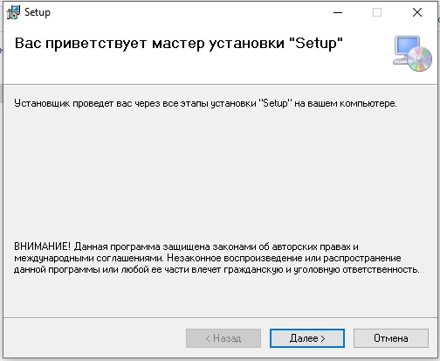

Рисунок 1 – Скриншот первого этапа установки программы

При нажатии кнопки «Далее >» откроется окно, где нужно выбрать папку установки программы и после нажать «Далее». Скриншот этого этапа представлен на рисунке 2.

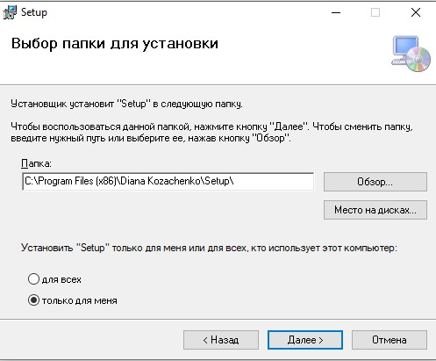

Рисунок 2 – Скриншот второго этапа установки программы

После выбора папки установки откроется окно подтверждения установки, скриншот которого представлен на рисунке 3.

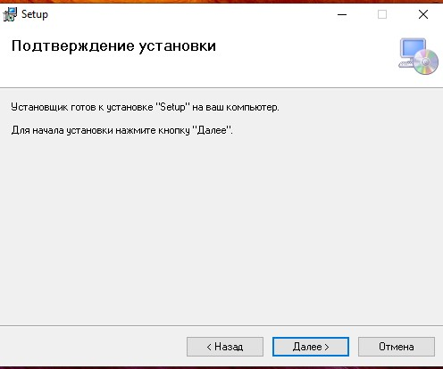

Рисунок 3 – Скриншот подтверждения установки программы

После подтверждения установки появиться окно, где сказано, что загрузка приложения успешно завершена. Скриншот окна представлен на рисунке 4.

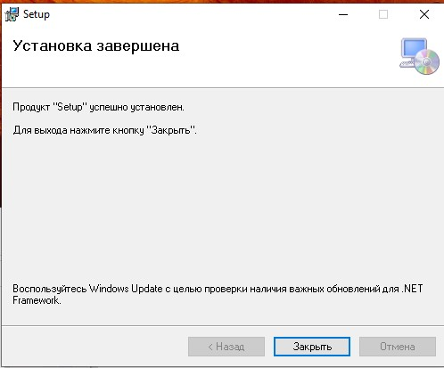

Рисунок 4 – Скриншот оповещения об установки программы

На вашем рабочем столе появится ярлык приложения. Его скриншот приставлен на рисунке 5.

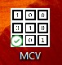

Рисунок 5 – Скриншот ярлыка приложения

При нажатии на ярлык появится главное меню, скриншот которого представлен на рисунке 6.

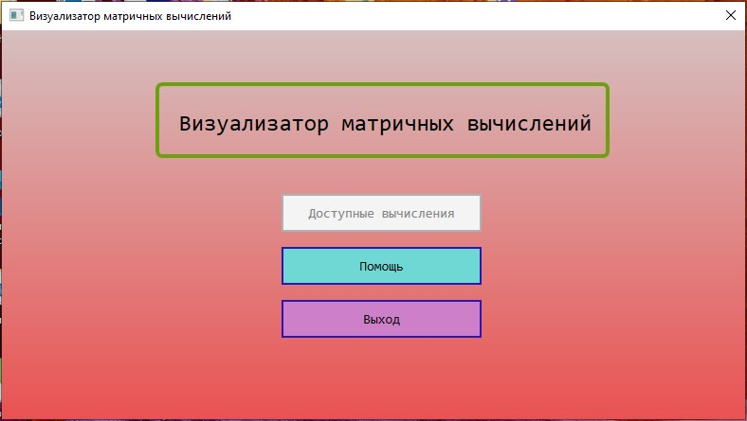

Рисунок 6 – Скриншот главного меню

Воспользоваться доступными вычислениями будет возможно только после того, как пользователь зайдет в раздел «Помощь». Скриншот этого окна представлен на рисунке 7.

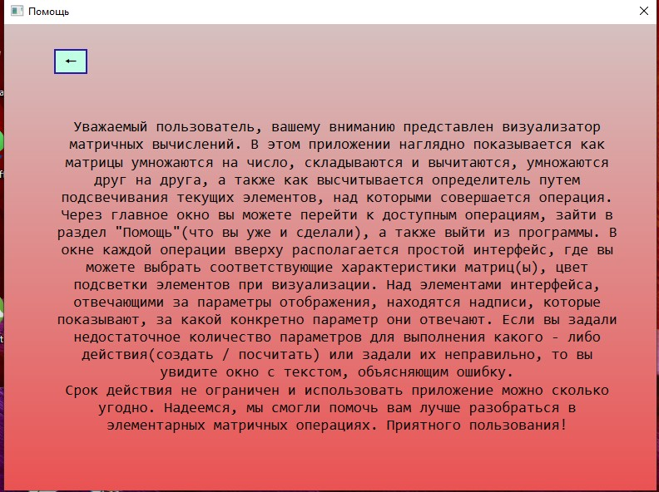

Рисунок 7 – Скриншот «Помощи»

С помощью кнопки, на которой изображена стрелочка можно вернуться к предыдущему окну. Скриншот представлен на рисунке 8.

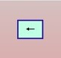

Рисунок 8 – Скриншот кнопки для возвращения к предыдущему окну

При возвращении в главное меню будет доступно кнопка «Доступные вычисления». Скриншот представлен на рисунке 9.

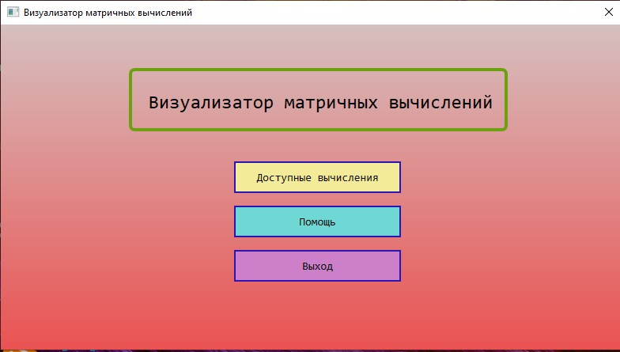

Рисунок 9 – Скриншот главного меню после нажатия кнопки «Помощь»

При нажатии на «Доступные вычисления» появятся операции, которые можно применить к матрицам. Скриншот представлен на рисунке 10.

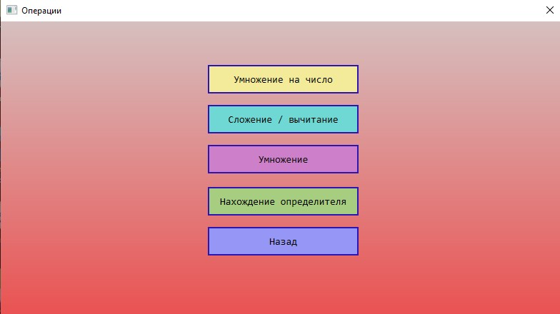

Рисунок 10 – Скриншот меню операций

Кнопка «Умножение на число», с помощью которой открывается окно для вычисления. Скриншот представлен на рисунке 11.

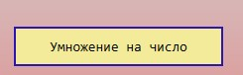

Рисунок 11 – Скриншот кнопки «Умножение на число»

При нажатии на кнопку «Умножение на число» открывается окно, скриншот которого представлен на рисунке 12.

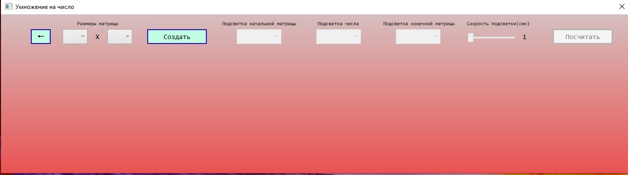

Рисунок 12 – Скриншот окна «Умножения на число»

На рисунке 13 представлен скриншот, на котором показано, как можно изменять размер матрицы.

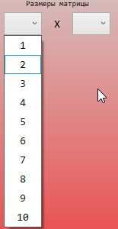

Рисунок 13 – Скриншот изменения размера матрицы

После того как пользователь задал размер матрицы нужно нажать на кнопку «Создать». Скриншот представлен на рисунке 14.

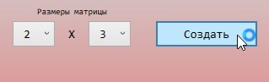

Рисунок 14 – Скриншот кнопки создания матрицы

После нажатия на кнопку «Создать» сгенерируется матрица, которую пользователю нужно заполнить вручную, а также число на которое нужно умножить эту матрицу. Скриншот представлен на рисунке 15.

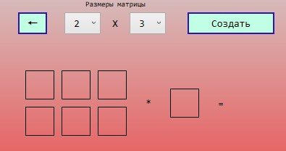

Рисунок 15 – Скриншот пустой матрицы

На рисунке 16 представлен скриншот, на котором изображена заполненная матрица и число, на которое нужно умножить.

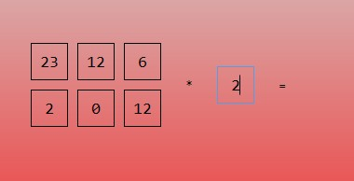

Рисунок 16 – Скриншот заполненной матрицы

Чтобы было понятней с какими числами в матрице происходят вычисления, в программе есть функция подсветки, цвет которой пользователь может выбрать сам. Скриншот представлен на рисунке 17.

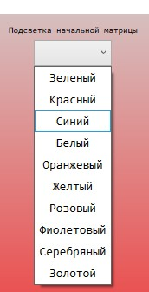

Рисунок 17 – Скриншот выбора подсветки начальной матрицы

Также нужно выбрать подсветку для числа, на которое нужно умножить матрицу. Скриншот представлен на рисунке 18.

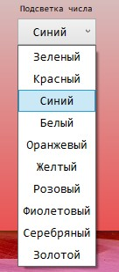

Рисунок 18 – Скриншот выбора подсветки числа

Необходим выбор подсветки конечной матрицы. Скриншот представлен на рисунке 19.

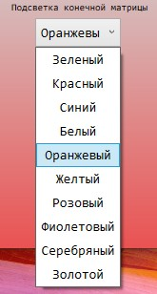

Рисунок 19 – Скриншот выбора подсветки конечной матрицы

После настройки подсветки можно приступить к вычислению, для этого нажать на кнопку «Посчитать». Скриншот представлен на рисунке 20.

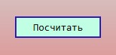

Рисунок 20 – Скриншот кнопки «Посчитать»

На рисунке 21 представлен скриншот, на котором изображен некоторый этап вычисления.

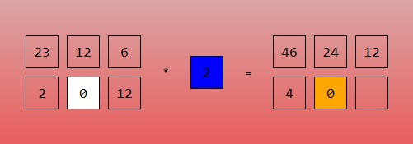

Рисунок 21 – Скриншот вычисления

Также в меню операций находится кнопка, с помощью которой откроется окно, где можно произвести сложение или вычитание матриц. Скриншот представлен на рисунке 22.

C:\Users\marga\OneDrive\Рабочий стол\skrin\сл.jpg

Рисунок 22 – Скриншот кнопки «Сложение/вычитание»

При нажатии на кнопку «Сложение/вычитание» открывается окно, скриншот которого представлен на рисунке 23.

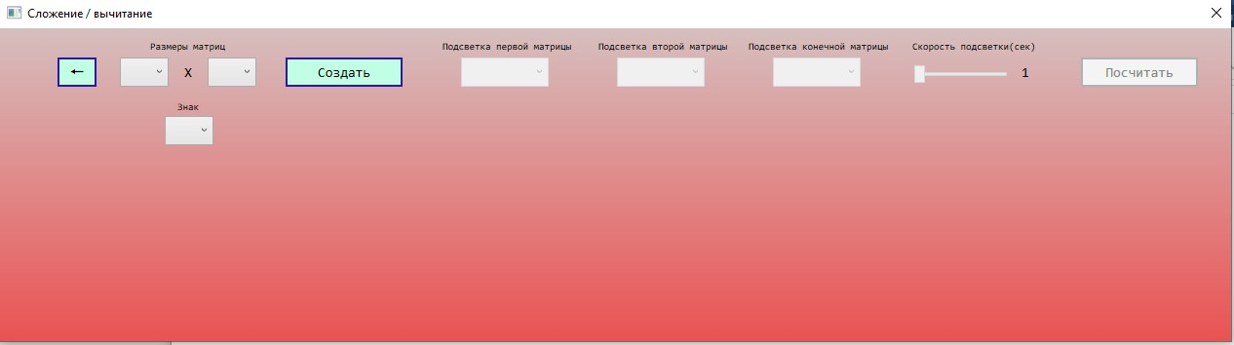

Рисунок 23 – Скриншот окна «Сложение/вычитание»

На рисунке 24 представлен скриншот, на котором показано, как можно изменять размер матриц.

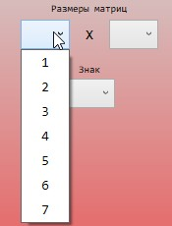

Рисунок 24 – Скриншот выбора размера матриц

Для вычисления суммы или разности матриц нужно выбрать знак. Скриншот представлен на рисунке 25.

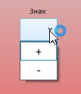

Рисунок 25 – Скриншот выбора знака

После нажатия на кнопку «Создать» сгенерируются матрицы, которые пользователю нужно заполнить вручную. Скриншот представлен на рисунке 26.

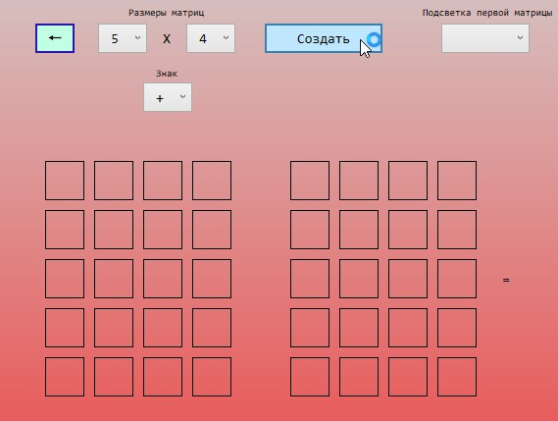

Рисунок 26 – Скриншот пустых матриц

Чтобы было понятней, с какими числами в первой матрице происходят вычисления, в программе есть функция подсветки, цвет которой пользователь может выбрать сам. Скриншот представлен на рисунке 27.

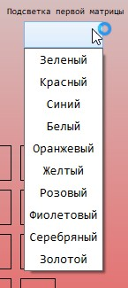

Рисунок 27 – Скриншот выбора подсветки первой матрицы

Чтобы было понятней, с какими числами во второй матрице происходят вычисления, в программе есть функция подсветки, цвет которой пользователь может выбрать сам. Скриншот представлен на рисунке 28.

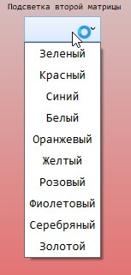

Рисунок 28 – Скриншот выбора подсветки второй матрицы

Необходим выбор подсветки конечной матрицы. Скриншот представлен на рисунке 29.

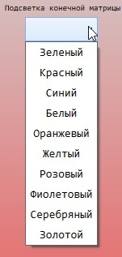

Рисунок 29 – Скриншот выбора подсветки конечной матрицы

На рисунке 30 представлен скриншот, на котором изображены заполненные матрицы.

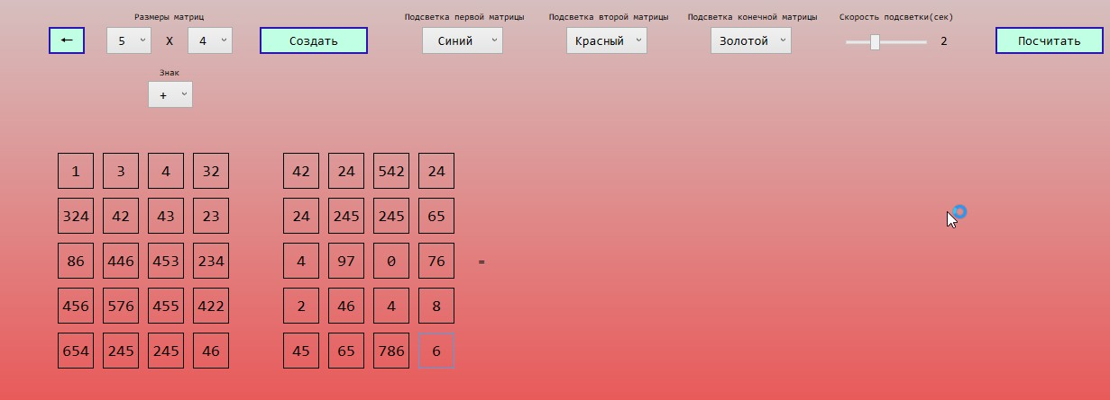

Рисунок 30 – Скриншот с заполненными матрицами

На рисунке 31 представлен скриншот, на котором изображен некоторый этап вычисления.

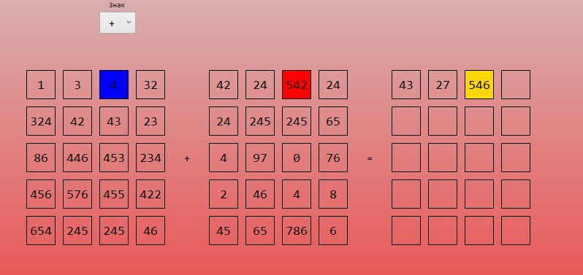

Рисунок 31 – Скриншот вычисления

Также в меню операций находится кнопка, с помощью которой откроется окно, где можно произвести умножение матриц. Скриншот представлен на рисунке 32.

C:\Users\marga\OneDrive\Рабочий стол\skrin\ум.jpg

Рисунок 32 – Скриншот кнопки «Умножение матриц»

При нажатии на кнопку «Умножение» открывается окно, скриншот которого представлен на рисунке 33.

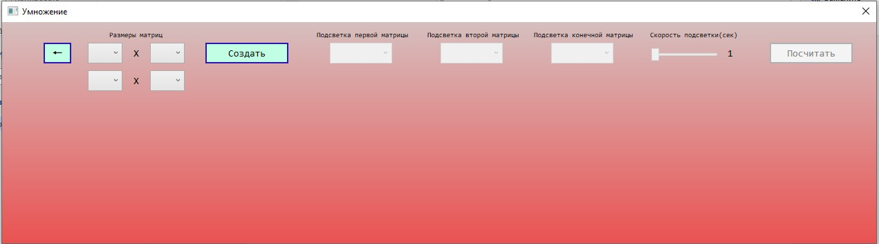

Рисунок 33 – Скриншот окна «Умножения матриц»

На рисунке 34 представлен скриншот, на котором показано, как можно изменять размер первой матрицы.

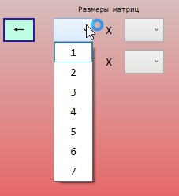

Рисунок 34 – Скриншот выбора размера первой матрицы

На рисунке 35 представлен скриншот, на котором показано, как можно изменять размер второй матрицы.

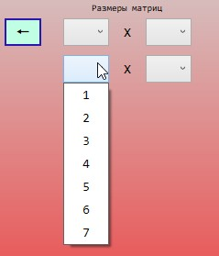

Рисунок 35 – Скриншот выбора размера второй матрицы

По условию при умножении двух матриц число столбцов первой матрицы должно быть равно числу строк второй матрицы, иначе пользователь получит сообщение, скриншот которого показан на рисунке 36.

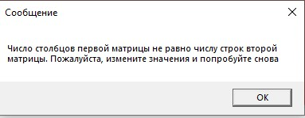

Рисунок 36 – Скриншот сообщения

После нажатия на кнопку «Создать» сгенерируются матрицы, которые пользователю нужно заполнить вручную. Скриншот представлен на рисунке 37.

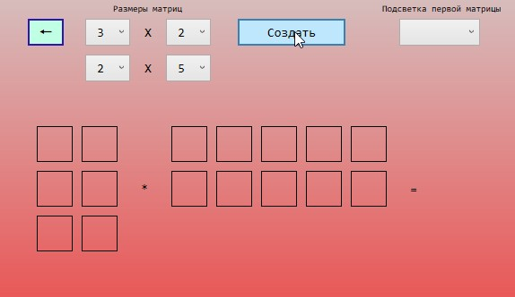

Рисунок 37 – Скриншот пустых матриц

Чтобы было понятней, с какими числами в первой матрице происходят вычисления, в программе есть функция подсветки, цвет которой пользователь может выбрать сам. Скриншот представлен на рисунке 38.



Рисунок 38 – Скриншот выбора подсветки первой матрицы

Чтобы было понятней, с какими числами во второй матрице происходят вычисления, в программе есть функция подсветки, цвет которой пользователь может выбрать сам. Скриншот представлен на рисунке 39.



Рисунок 39 – Скриншот выбора подсветки второй матрицы

Необходим выбор подсветки конечной матрицы. Скриншот представлен на рисунке 40.



Рисунок 40 – Скриншот выбора подсветки конечной матрицы

На рисунке 41 представлен скриншот, на котором изображены заполненные матрицы.

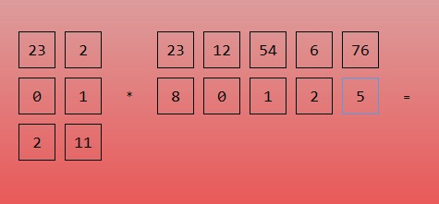

Рисунок 41 – Скриншот заполненных матриц

На рисунке 42 представлен скриншот, на котором изображен некоторый этап вычисления.

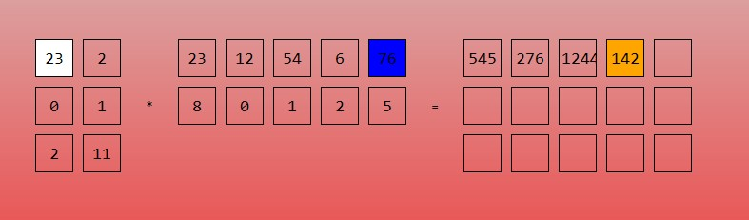

Рисунок 42 – Скриншот вычисления

Кнопка «Нахождение определителя» в меню операций, с помощью которой открывается окно для вычисления. Скриншот представлен на рисунке 43.

C:\Users\marga\OneDrive\Рабочий стол\skrin\нах.jpg

Рисунок 43 – Скриншот кнопки «Нахождение определителя»

При нажатии на кнопку «Нахождение определителя» открывается окно, скриншот которого представлен на рисунке 44.

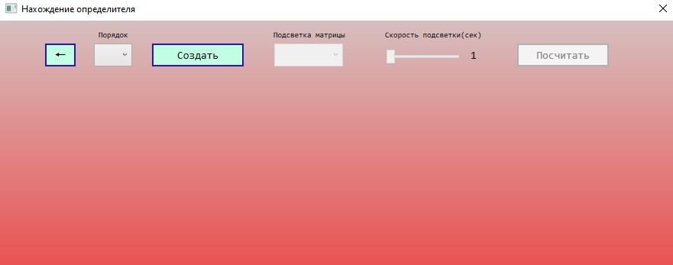

Рисунок 44 – Скриншот окна «Нахождения определителя»

На рисунке 45 представлен скриншот, на котором показано, как можно изменять порядок матрицы.

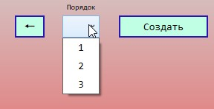

Рисунок 45 – Скриншот выбора порядка матрицы

После нажатия на кнопку «Создать» сгенерируется матрица, которую пользователю нужно заполнить вручную. Скриншот представлен на рисунке 46.

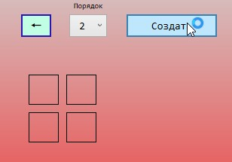

Рисунок 46 – Скриншот пустой матрицы

Необходим выбор подсветки матрицы. Скриншот представлен на рисунке 47.

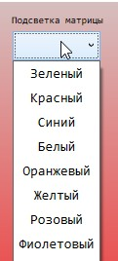

Рисунок 47 – Скриншот выбора подсветки матрицы

На рисунке 48 представлен скриншот, на котором изображена заполненная матрица.

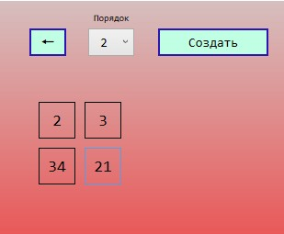

Рисунок 48 – Скриншот заполненной матрицы

На рисунке 49 представлен скриншот, на котором изображен некоторый этап вычисления.

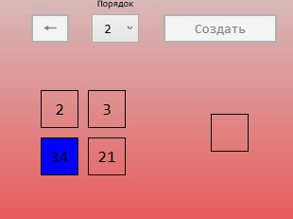

Рисунок 49 – Скриншот вычисления

Через меню операций можно вернуться в главное меню с помощью кнопки «Назад». Скриншот представлен на рисунке 50.

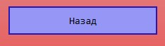

Рисунок 50 – Скриншот кнопки «Назад»

Для того чтобы выйти из программы нужно нажать на крестик в углу окна или на кнопку «Выход», которая находится в главном меню. Скриншот представлен на рисунке 51.

C:\Users\marga\OneDrive\Рабочий стол\skrin\опр\8.jpg

Рисунок 52 – Скриншот кнопки «Выход»